http://www.bookcase.com/library/software/msdos.network.radio.html

http://www.mods.dk/view.php?ArticleId=1113

Hardwareumbau:
Gerät öffnen: Schwarzes Außengehäuse nach vorne abziehen, Geräteboden und Gerätedeckel entfernen.
Gerät mit Blick auf die Bauteileseite hinlegen, den vielpoligen Anschlußstecker nach vorne.
Auf der Steckerleiste im Geräteinnern, in der Nähe des Steckers zur Aussenwelt müssen Jumper gesteckt sowie ein Kabel angeschlossen werden.
Das andere Ende des Kabels ist an die Sicherung der Betriebsspannung anzuschliessen.
Dieses Kabel legt die Betriebsspannung auf die Steckerleiste um z.B. einen TNC oder eine Watchdogschaltung zu versorgen.
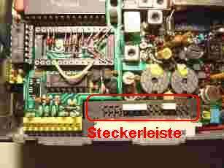
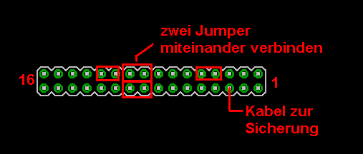
Neuer Kanalspeicher:
Sende- und Empfangsfrequenz werden im KF163 von einer programmierbaren PLL-Schaltung erzeugt.
Als Speicher für die bis zu 5 Kanäle wurde ein inzwischen nicht mehr erhältliches Matrix-PROM-IC (S353) verwendet. Dieser Speicher kann nicht neu programmiert oder gelöscht werden.
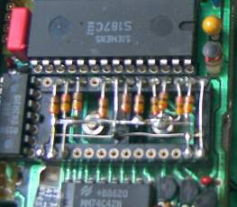
Für APRS-Betrieb auf einem Kanal (TX/RX 144.800MHz) kann der Speicher-IC durch eine Diodenmatrix ersetzt werden, welche auf einen 28-poligen IC-Sockel gelötet wird. Alle Dioden sind vom Typ 1N4148.
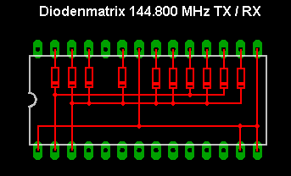
Anschlüsse:
An der 32-poligen Steckverbindung sind folgende Signale herausgeführt:
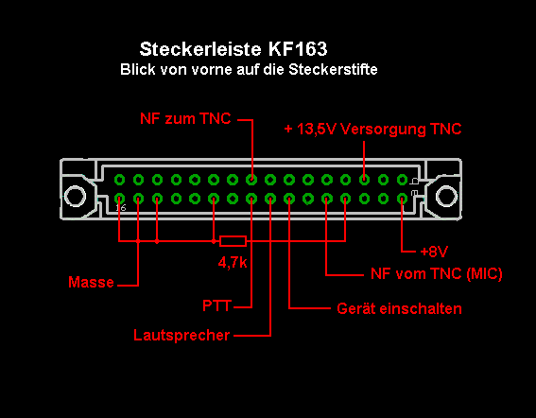
Die Pins 14,15 und 16 sind unbedingt auf Masse (Pin 11) zu legen, um den mit der Diodenmatrix programmierten Kanal auszuwählen. Ohne diese Verbindungen ist das Gerät nicht betriebsbereit.
Über Pin 7 wird das Gerät eingeschaltet, indem dieser Pin mit Masse verbunden wird.
Der 4.7k-Widerstand bestimmt die Lautstärke am Lautsprecheranschluss. Der NF-Pegel zum TNC wird hierbei nicht beeinflusst.
Der Lautsprecheranschluss ist vorgesehen, um testweise dem Funkbetrieb zuhören zu können.
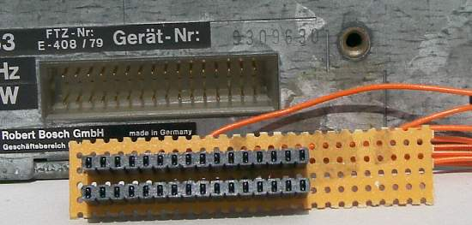
Wenn ein zur Steckerleiste passendes Gegenstück nicht zur Verfügung steht, so kann man sich mit einem Rest Lochrasterplatine und einreihiger Buchsenleiste behelfen:

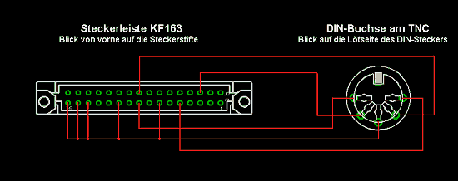
Ein Kabel zwischen dem KF163 und einem TNC, z.B. zum Aufbau eines APRS-Digi wäre folgendermassen beschaltet:

Abgleich:
Zum Abgleich des KF163 auf die neue Frequenz sind folgende Hilfmittel nötig:
- ein zweites Funkgerät (z. B. Handfunkgerät) auf 144.800 MHz
- ein Lautsprecher oder Kopfhörer, an die Steckerleiste des KF163 angeschlossen
- eine PTT-Taste, an die Steckerleiste des KF163 angeschlossen
- ein Abschlusswiderstand (Dummy-Load), an die Antennenbuchse des KF163 angeschlossen
- einen Abgleichschraubendreher, passend für die Ferrit-Spulenkerne des KF163
- ein Multimeter, Messbereich 20V Gleichspannung
- eine entfernte Station auf 144.800 MHz oder besser einen Meßsender

Abgleich RX-VCO:
Gerät umdrehen (Leiterplattenseite sichtbar), mit dem zweiten Funkgerät senden, und am Abgleichpunkt "RX-VCO" drehen, bis die Modulation des zweiten Gerätes im Kopfhörer hörbar wird.
Daraufhin die Spannung zwischen dem Messpunkt "UA" und Masse messen, und diese auf etwa 4V optimieren.

Abgleich TX-VCO:
PTT am KF163 tasten, am Abgleichpunkt "TX-VCO" drehen, bis der Träger des KF163 im zweiten Funkgerät hörbar wird.
Spannung zwischen Messpunkt "UA" und Masse messen und -bei gedrückter PTT- auf etwa 4V optimieren.

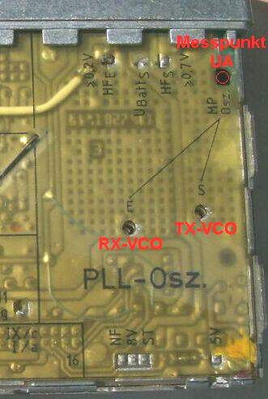
Abgleich Empfängerkreise
Meßsender an Antennenbuchse des KF163 anschliessen und schwaches, gerade noch hörbares Signal auf 144.800 MHz einspeisen.
Ersatzweise das KF163 an eine Antenne anschliessen und eine entfernte Station empfangen.

Alle Spulenkerne "VHF-Vorkreis" auf minimales Rauschen des Testsignals optimieren, hierbei ist es notwendig, die Spannung des Meßsenders während des Abgleichs zu verringern.

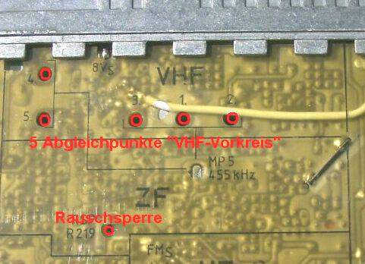
Weitere Hinweise:
Am Abgleichpunkt "Rauschsperre" kann der Einsatzpunkt der Rauschsperre angepasst werden.
Die Rauschsperre wirkt nur auf den Lautsprecheranschluss. Für Packet-Radio-Betrieb ist die im TNC/Modem eingebaute digitale Rauschsperre wirksam.
Einfache APRS-Bakensender (TinyTrak o.ä.)können auch den Lautsprecheranschluss als Kanal-belegt-Kriterium verwenden.
Auf der Oberseite des Gerätes befindet sich im Kühlkörper eine Schraube.
An einem dahinter angebrachten Trimmpoti kann die Sendeleistung eingestellt werden. Bei den im Betriebsfunk gebräuchlichen 6W-Geräten sind maximal etwa 10-12W Sendeleistung erreichbar.
Der Hub des Sendesignals sollte mit einem Hubmesser (zur Not auch durch Abhören mit einem zweiten Funkgerät) am Ausgangstrimmer des TNC/Modem eingestellt werden.
© dl8sdl

 |  | This article has been read 950 times. |  | Print print.php?ArticleId=3025
No messages about this article. |  | forum.php?action=AddMes&ModsId=3025Write new mesage about this article.

